**校级用户已建立国庆去向的信息收集任务，大家仅需转发我的任务至学生，学生即可在消息中查看并填写。**

**辅导员老师操作说明：**

**如何查看并转发校级信息收集任务**

1、PC端：（登录网址：<https://cat.cpdaily.com/>），并用今日校园“今选”页面扫码图标进行扫码

首页-信息收集

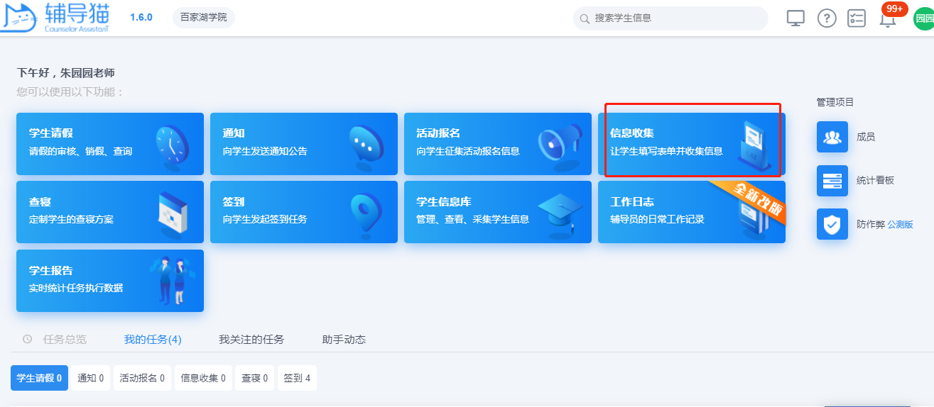

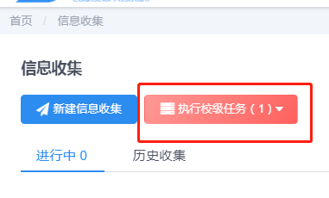

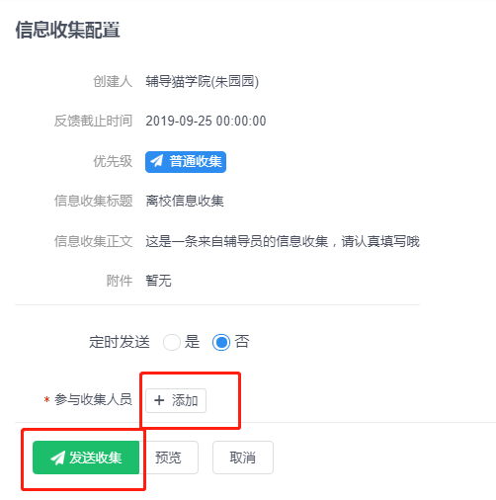

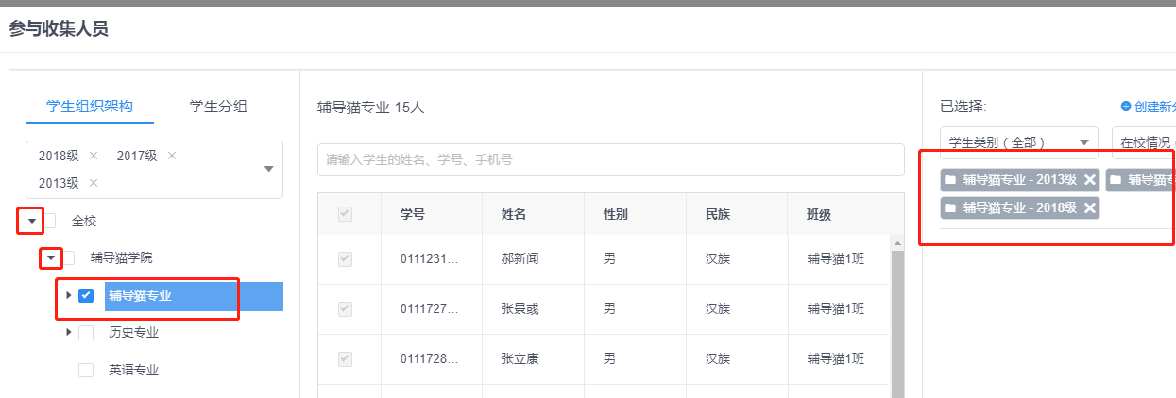

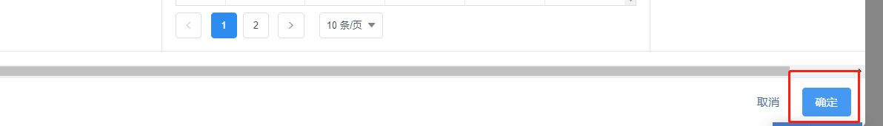

学生如何登录：手机端下载今日校园APP,（学生账号为学号，初始密码：19级新生为身份证后6位，其他统一为6个1）

步骤一：

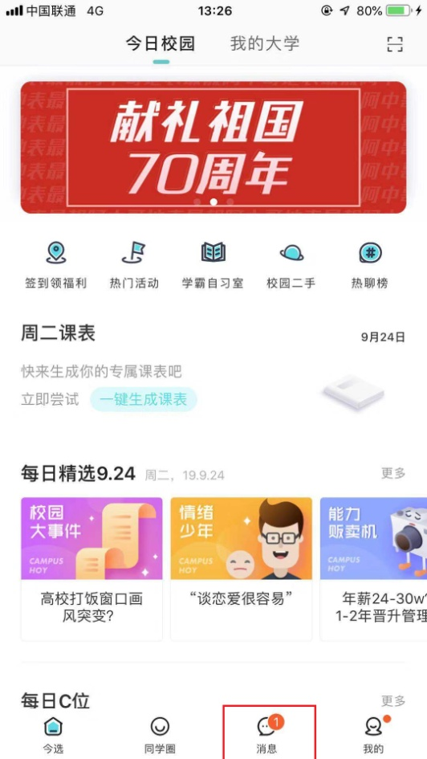

步骤二

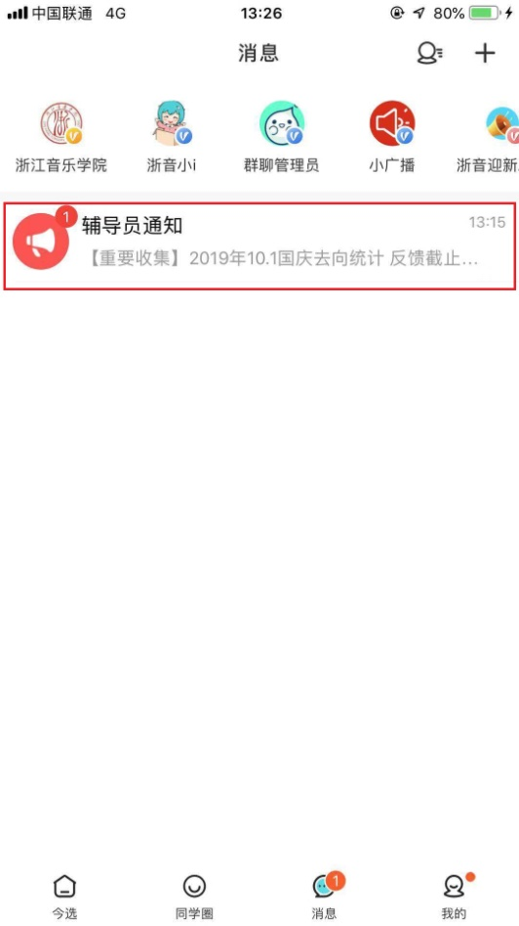

步骤三：

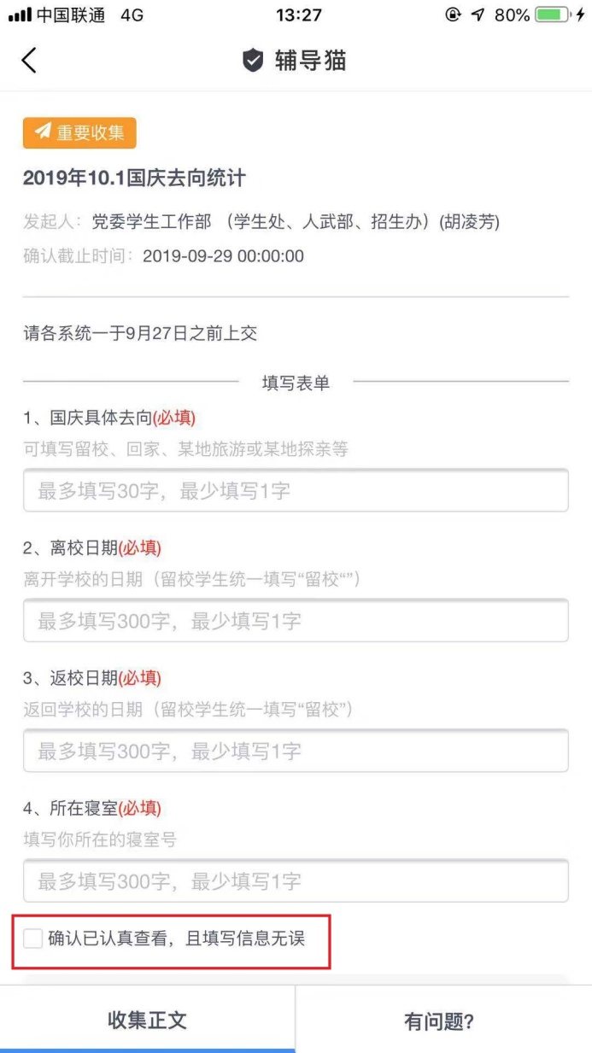

或者在我的大学-信息收集一栏里可以查看到相关消息

